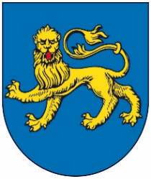

Bestyrelsesmøde, torsdag den 27. juni 2024 klokken 18:00

Deltagere:
Ejgil
Tom
Dorthe

DAGSORDEN

- Status, UNITII + evaluering af Kick-off møde, 11/6 2024, Janderup
- Fordeling af opgaver ud i foreningerne
- Kommissorium boost
- Status, økonomi | .
- Kick-Off møder UNITII i august + september
- Sommerferie for Rådet.
- Evt.
På vegne af Rådet

Dorthe
Formand

